南 京 师 范 大 学

电气与自动化工程学院 自动化 专业
传感器与检测技术B （课程）实验报告

实验名称： 电涡流式传感器
支撑课程目标：课程目标 1、2、3、4 班 级： 212309
学 号： 21230933 姓 名： 赵学文
同实验者：
实验台号： 16 室 温： 10 ℃
实验日期： 2025年12月23日 实验地点： 启明楼401
评定成绩： 评阅教师：

实验目的：
1. 了解电涡流传感器测量位移的工作原理和特性。
2. 了解不同的被测体材料对电涡流传感器性能的影响；
3. 了解电涡流传感器的位移特性与被测体的形状和尺寸有关；
4. 了解电涡流传感器测振动的原理与方法。

仪器设备：
序号 | 名称 | 规格 | 数量 | 备注
1 | 主机箱中的±15V直流稳压电源、电压表；、电涡流传感器实验模板、电涡流传感器、测微头、被测体（铁圆片）、示波器。 | / | 1套 | /
2 | 主机箱中的±15V直流稳压电源、电压表；电涡流传感器实验模板、电涡流传感器、测微头、被测体（铜、铝圆片）。 | / | 1套 | /
3 | 主机箱中的±15V直流稳压电源、电压表；电涡流传感器、测微头、电涡流传感器实验模板、二个面积不同的铝被测体。 | / | 1套 | /
4 | 主机箱中的±15V直流稳压电源、电压表、低频振荡器；电涡流传感器实验模板、移相器/相敏检波器/滤波器模板；振动源、升降杆、传感器连接桥架、电涡流传感器、被测体（铁圆片）、示波器（自备）。 | / | 1套 | /

实验二十二 电涡流传感器测量振动实验
- 实验目的：了解电涡流传感器测量位移的工作原理和特性。
- 需用器件与单元：主机箱中的±15V直流稳压电源、电压表；、电涡流传感器实验模板、电涡流传感器、测微头、被测体(铁圆片)、示波器。
- 实验步骤
- 观察传感器结构，这是一个平绕线圈。调节测微头的微分筒，使微分筒的0刻度值与轴套上的5mm刻度值对准。按图22-1安装测微头、被测体铁圆片、电涡流传感器（注意安装顺序：首先将测微头的安装套插入安装架的安装孔内，再将被测体铁圆片套在测微头的测杆上；然后在支架上安装好电涡流传感器；最后平移测微头安装套使被测体与传感器端面相帖并拧紧测微头安装孔的紧固螺钉），再按图22-1示意接线。
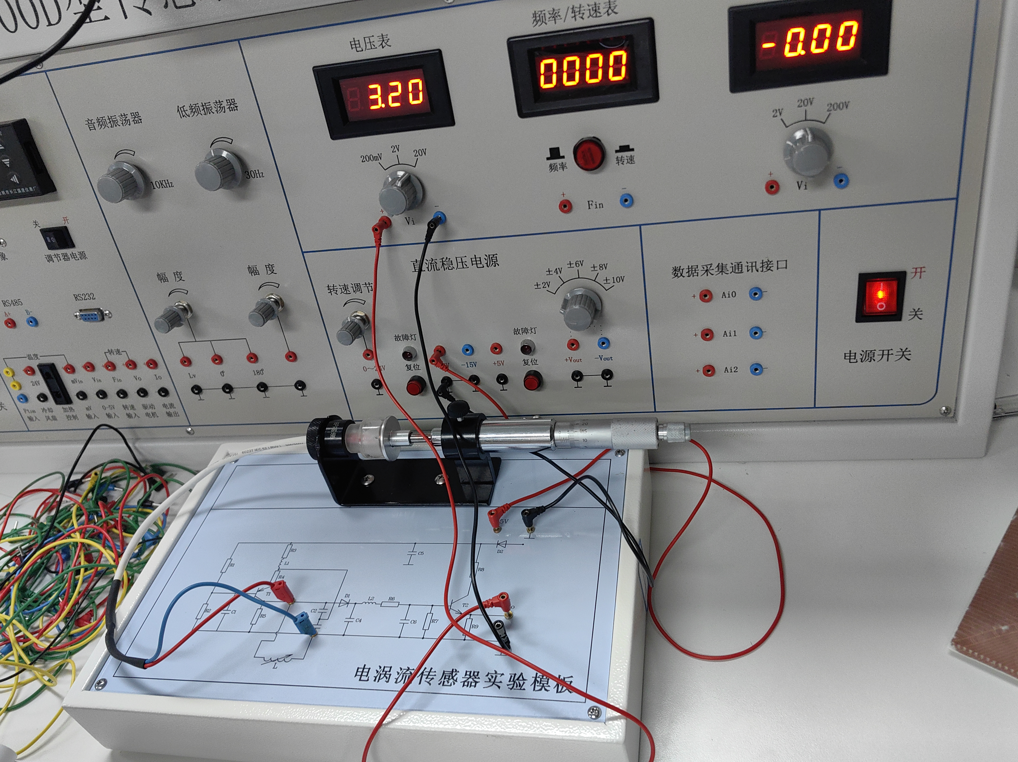
图22-1 电涡流传感器安装、按线图
- 将电压表量程切换开关切换到20V档，检查接线无误后开启主机箱电源，记下电压表读数，然后逆时针调节测微头微分筒，每隔0.1mm读一个数，直到输出Vo变化很小为止并将数据列入表22-1（在输入端即传感器二端可接示波器观测振荡波形）。
表22-1 电涡流传感器位移实验数据
ΔX/mm
Vo/mV
ΔX/mm
Vo/mV
ΔX/mm
Vo/mV
ΔX/mm
Vo/mV
ΔX/mm
Vo/mV
ΔX/mm
Vo/mV

- 根据表22-1数据，画出V-X实验曲线，根据曲线找出线性区域比较好的范围计算灵敏度和线性度（可用最小二乘法或其它拟合直线）。实验完毕，关闭电源。
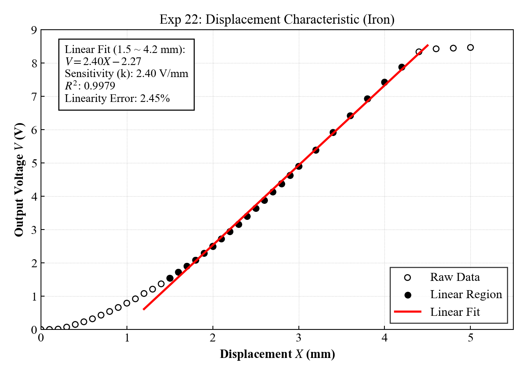
图22-2 电涡流传感器位移实验曲线

实验二十三 被测体材质对电涡流传感器特性影响实验
- 实验目的：了解不同的被测体材料对电涡流传感器性能的影响。
- 需用器件与单元：涡流效应与金属导体本身的电阻率和磁导率有关，因此不同的导体材料就会有不同的性能。
- 实验步骤
- 实验步骤与方法与实验二十二相同。
- 将实验二十二中（图22-1）的被测体铁圆片换成铝和铜圆片，进行被测体为铝圆片和铜圆片时的位移特性测试（重复实验二十二步骤），分别将实验数据列入表23-1和表23-2中。
表23-1 电涡流传感器位移实验数据（铝）
ΔX/mm
Vo/mV
ΔX/mm
Vo/mV
ΔX/mm
Vo/mV

表23-2 电涡流传感器位移实验数据（铜）
ΔX/mm
Vo/mV
ΔX/mm
Vo/mV
ΔX/mm
Vo/mV

- 根据表22-1、表23-1、表23-2的实验数据在同一坐标上画出实验曲线进行比较。实验完毕，关闭电源。
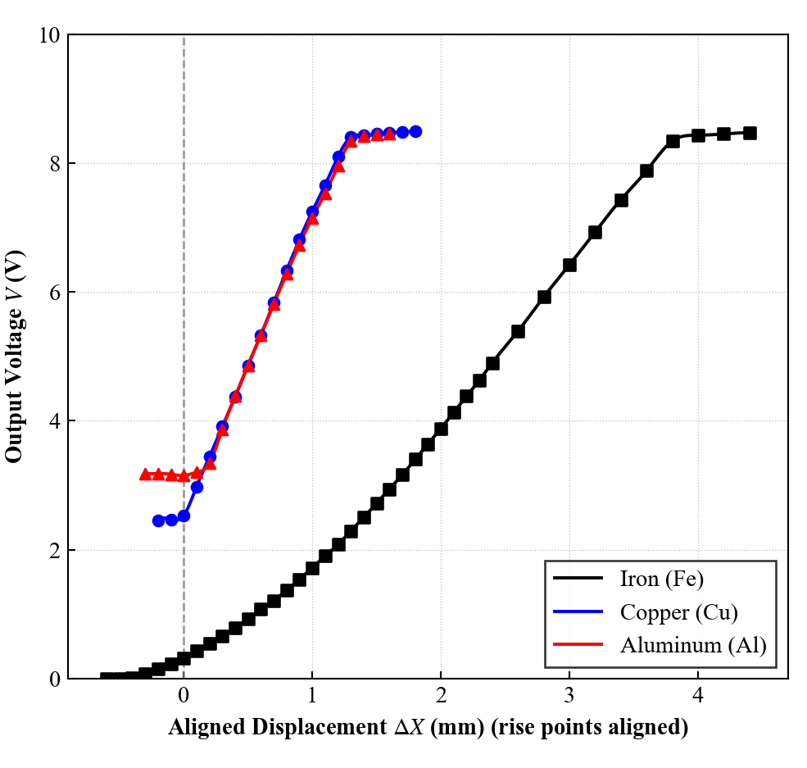

图23-1 电涡流传感器位移实验曲线（铁、铝、铜）
分析：

实验二十四 被测体面积大小对电涡流传感器的特性影响
- 实验目的：
了解电涡流传感器的位移特性与被测体的形状和尺寸有关。
- 需用器件与单元：
主机箱中的±15V直流稳压电源、电压表；电涡流传感器、测微头、电涡流传感器实验模板、二个面积不同的铝被测体。
- 实验步骤
- 传感器、测微头、被测体安装、接线见图22-1。实验步骤和方法与实验二十二相同。
- 在测微头的测杆上分别用二种不同面积的被测铝材对电涡流传感器的位移特性影响进行实验，并分别将实验数据列入表24-1。
表24-1 电涡流传感器位移实验数据（不同面积铝被测体）
ΔX/mm
大面积Vo/mV
小面积Vo/mV
ΔX/mm
大面积Vo/mV
小面积Vo/mV
ΔX/mm
大面积Vo/mV
小面积Vo/mV

- 根据表24-1数据画出实验曲线。实验完毕，关闭电源。
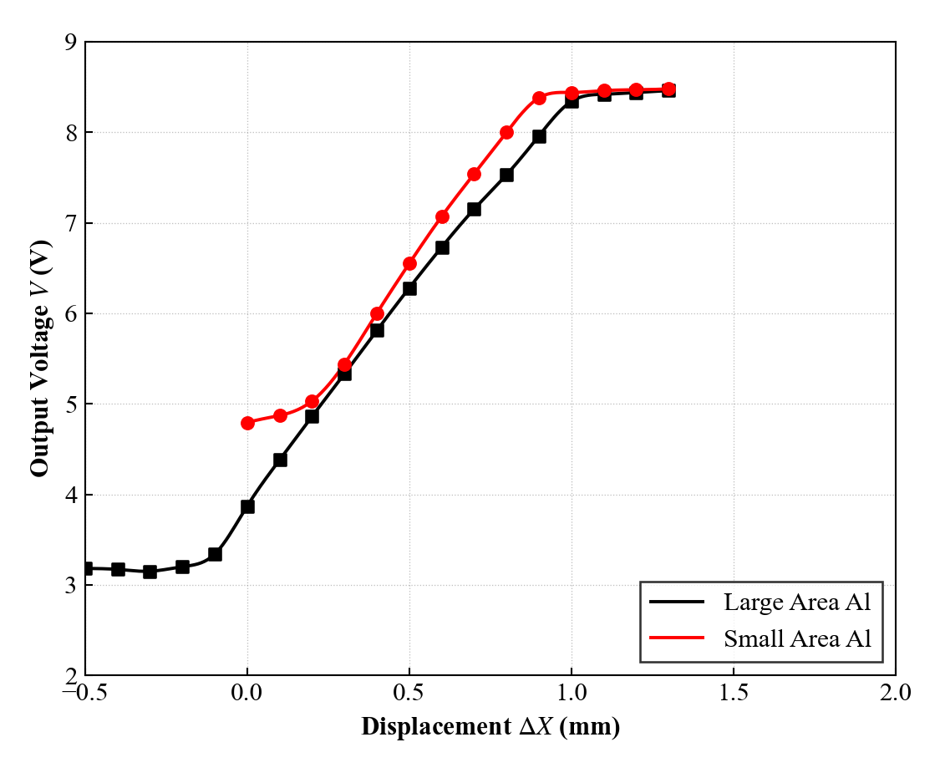
图24-1 电涡流传感器位移实验曲线（不同面积铝被测体）
分析：

- 思考题
根据实验曲线分析应选用哪一个作为被测体为好？说明理由。

实验二十五 电涡流传感器测量振动实验
- 实验目的：了解电涡流传感器测振动的原理与方法。
- 需用器件与单元：主机箱中的±15V直流稳压电源、电压表、低频振荡器；电涡流传感器实验模板、移相器/相敏检波器/滤波器模板；振动源、升降杆、传感器连接桥架、电涡流传感器、被测体（铁圆片）、示波器（自备）。
- 实验步骤
- 将被测体（铁圆片）放在振动源的振动台中心点上，按图25-1安装电涡流传感器（传感器对准被测体）并按图接线。
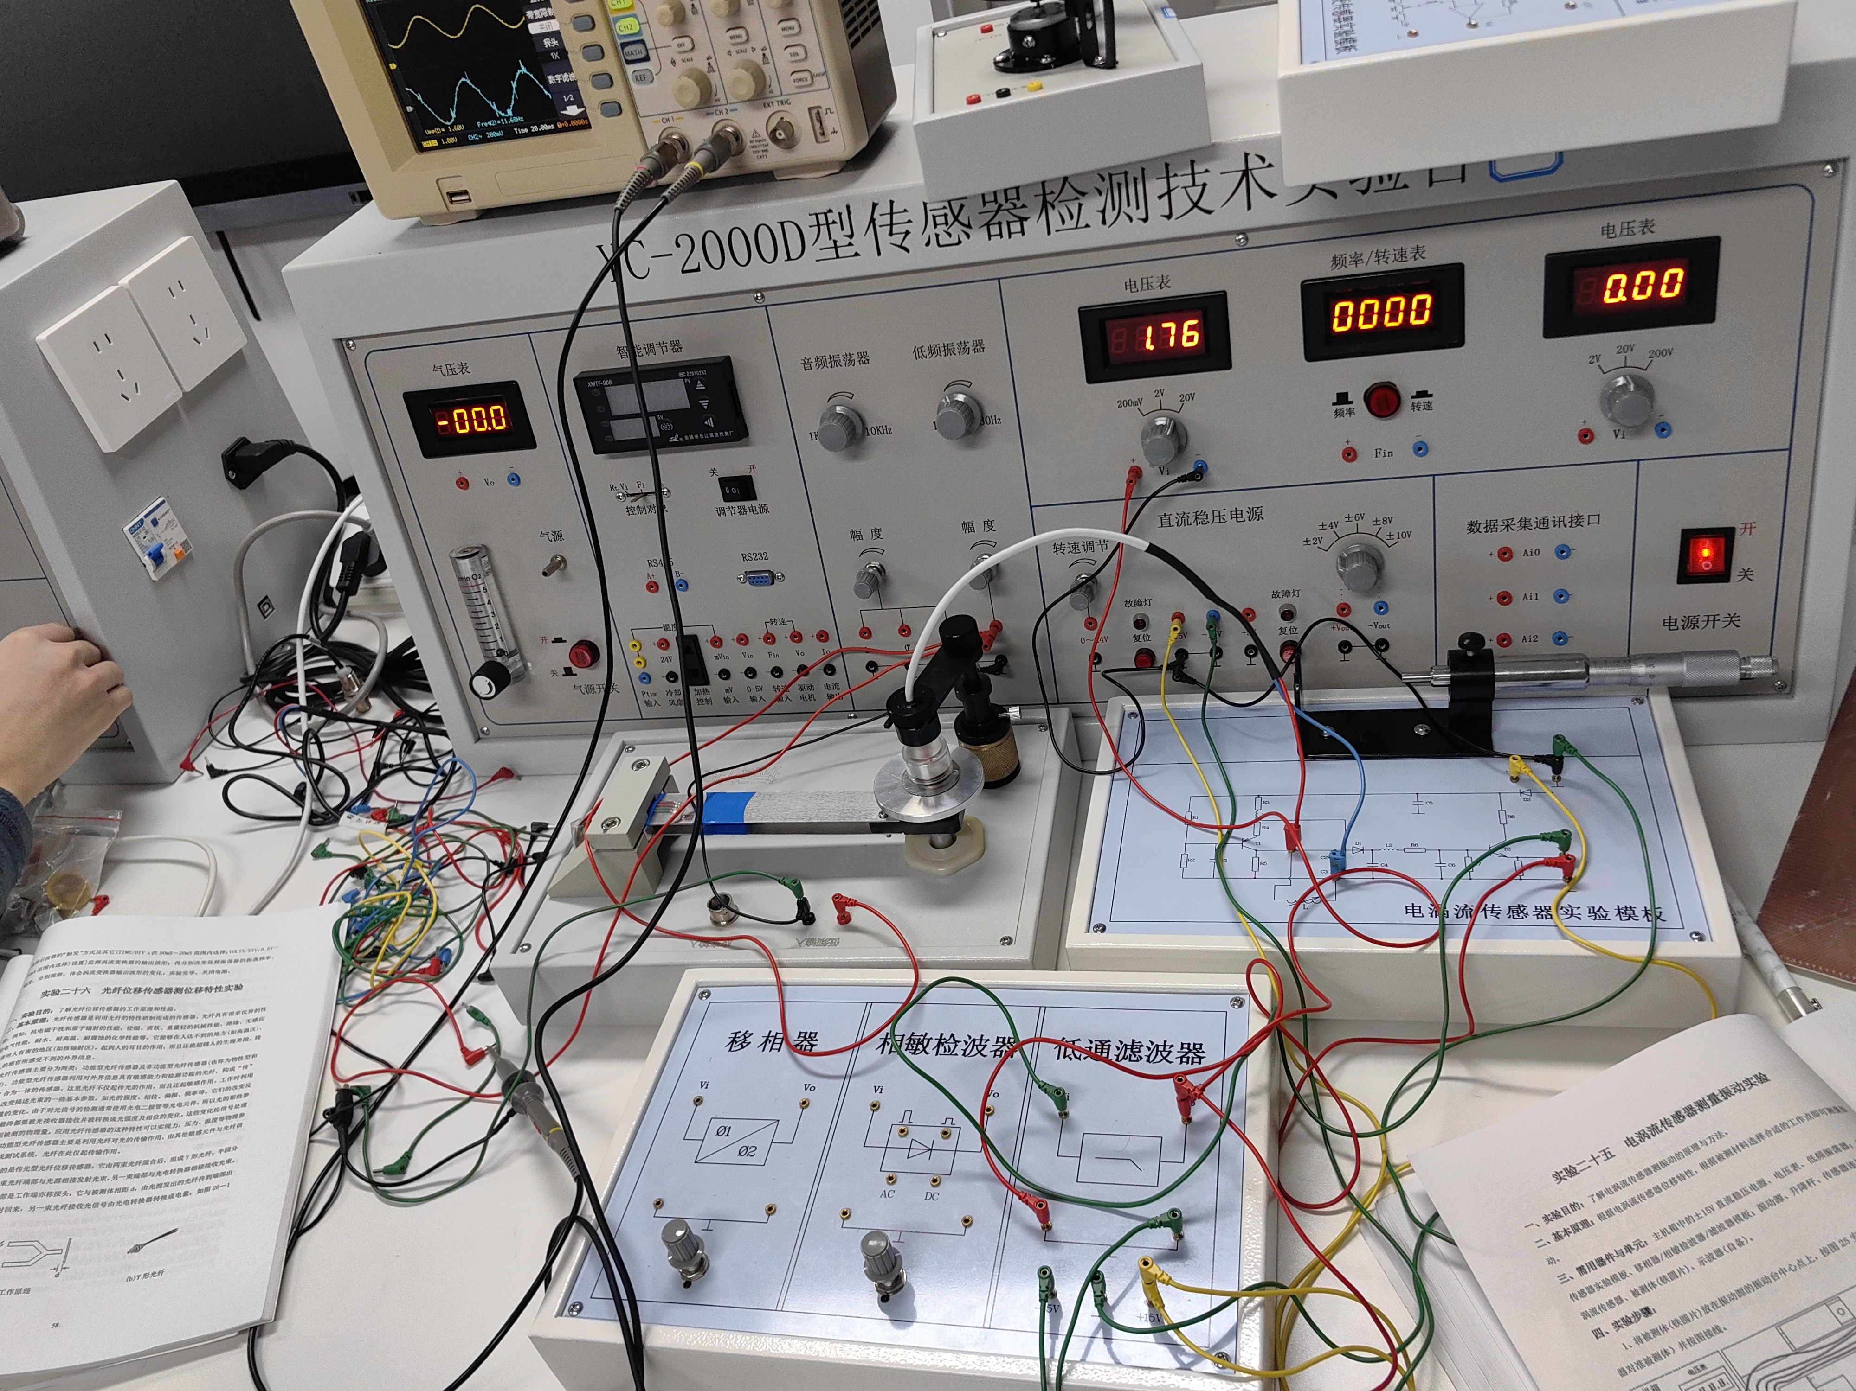
图25-1 电涡流传感器测振动安装、接线图
- 将主机箱上的低频振荡器幅度旋钮逆时针转到底（低频输出幅度为零）；电压表的量程切换开关切到20V档。仔细检查接线无误后开启主机箱电源。调节升降杆高度，使电压表显示为2V左右即为电涡流传感器的最佳工作点安装高度（传感器与被测体铁圆片静态时的最佳距离）。
- 调节低频振荡器的频率为8Hz左右，再顺时针慢慢调节低频振荡器幅度旋钮，使振动台小幅度起振（振动幅度不要过大，电涡流传感器非接触式测微小位移）。用示波器[正确选择示波器的“触发”方式及其它（TIME/DIV ：在50ms～20ms范围内选择；VOLTS/DIV：0.5V～50mV范围内选择设置）监测涡流变换器的输出波形；再分别改变低频振荡器的振荡频率、幅度，分别观察、体会涡流变换器输出波形的变化。实验完毕，关闭电源。
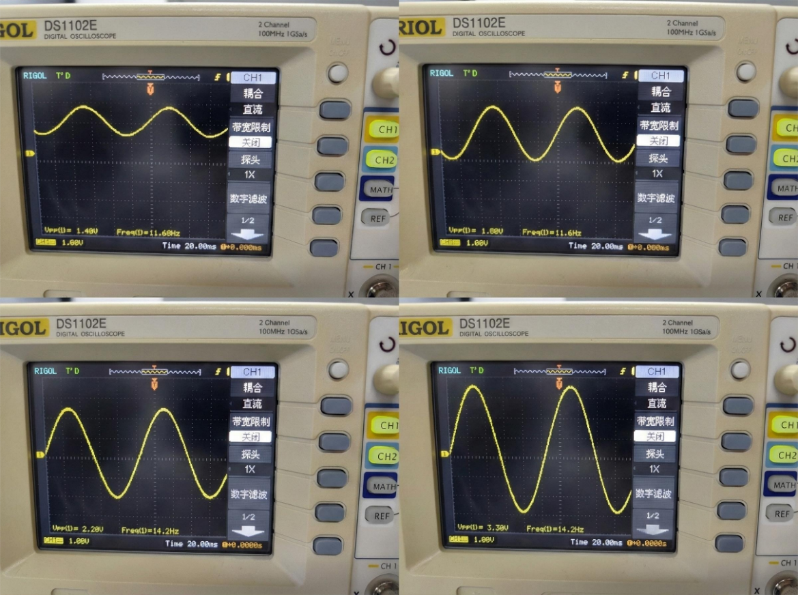
- Vpp 1.40 Freq 11.6
- Vpp 1.80 Freq 11.6
- Vpp 2.20 Freq 14.2
- Vpp 3.30 Freq 14.2
图25-2 调频调幅对低频振荡器输出波形的影响
分析：

